Result
Task1:
Q1:
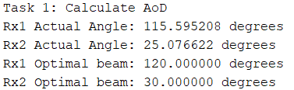
會發現最好的角度會是最靠近實際角度的十的倍數
Q2:
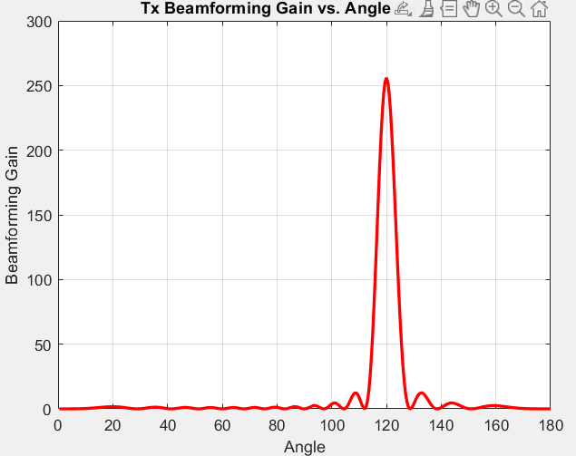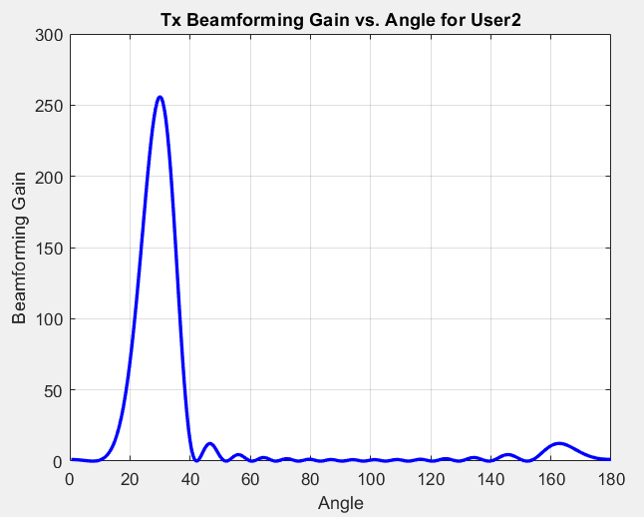
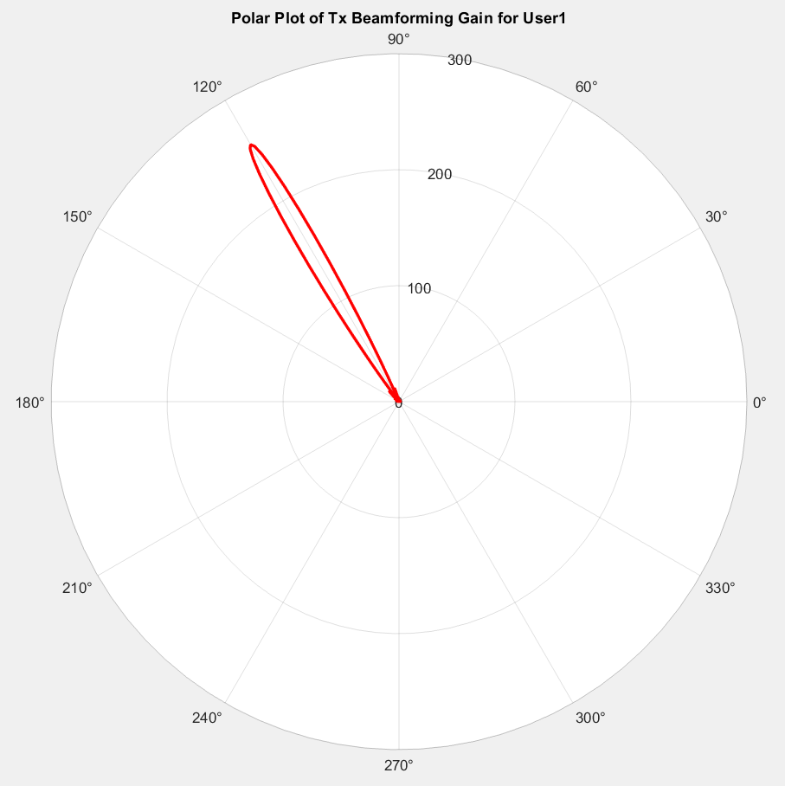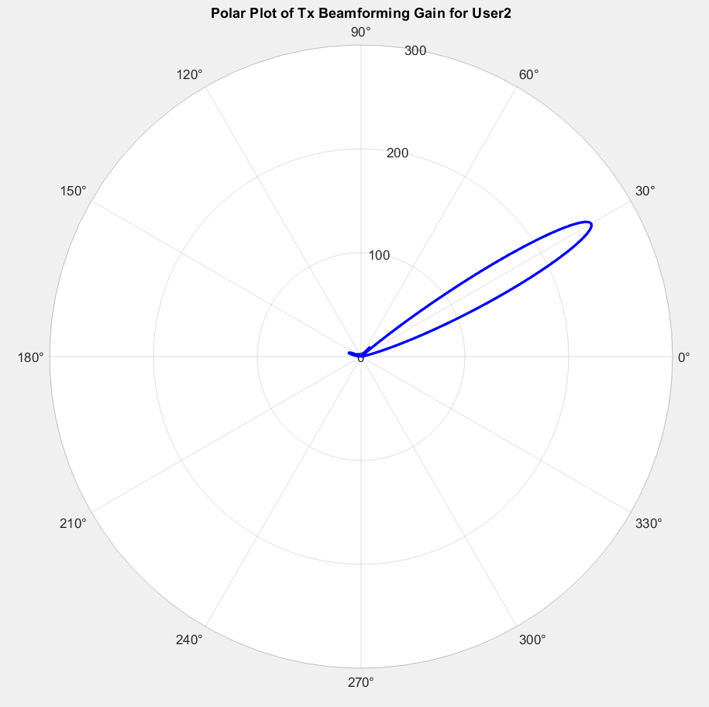
會發現tx_gain最高的地方是在beam打出去的角度上，之後會往兩側高速下降
Task2:
Q1:
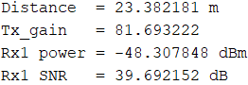
Task3:
Q1:
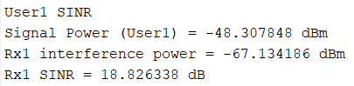
可以發現SNR跟SINR只有差距有20db，代表user2的side lobe的影響對user1非常大。
Comparison:
Plots of the optimal beam θ* for user 1 and 2 under different antenna number (4 or 8) and codebook size ([0:5:180] or [0:15:180]):
我先放user1(前兩張圖)再放user2
可以發現依據code size的不同tx_gain最大值的角度也會不同
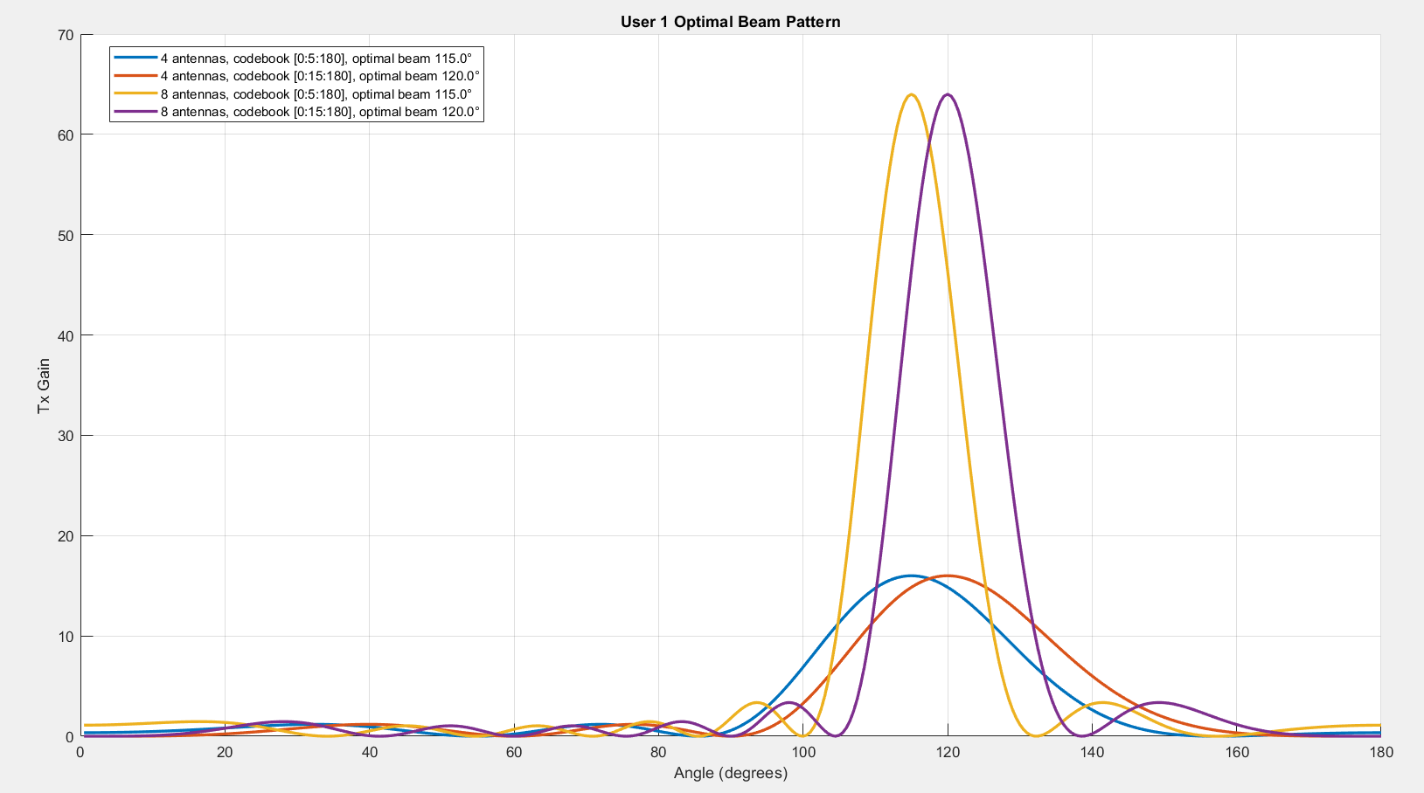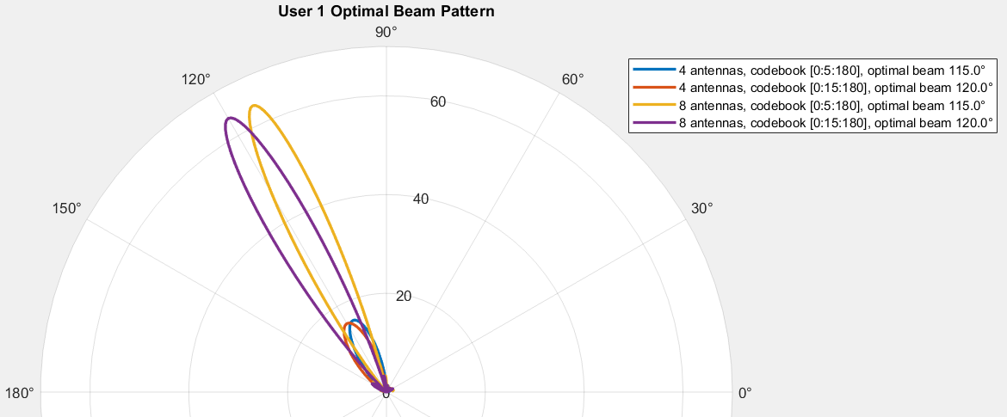
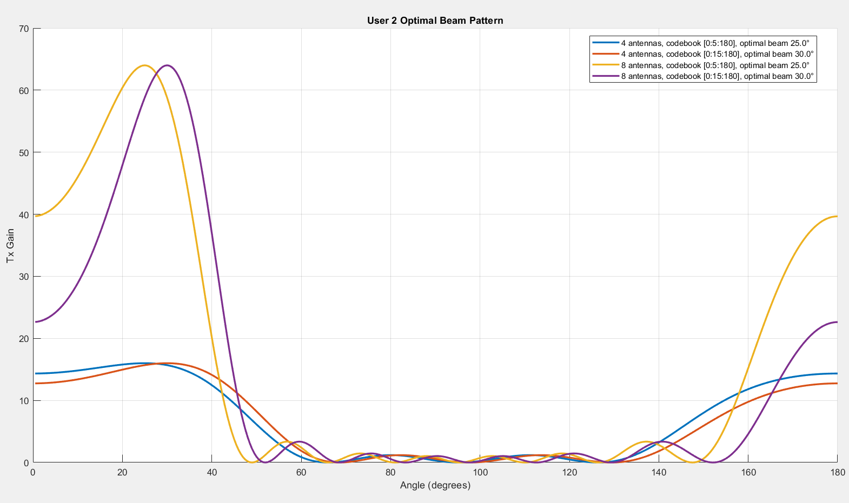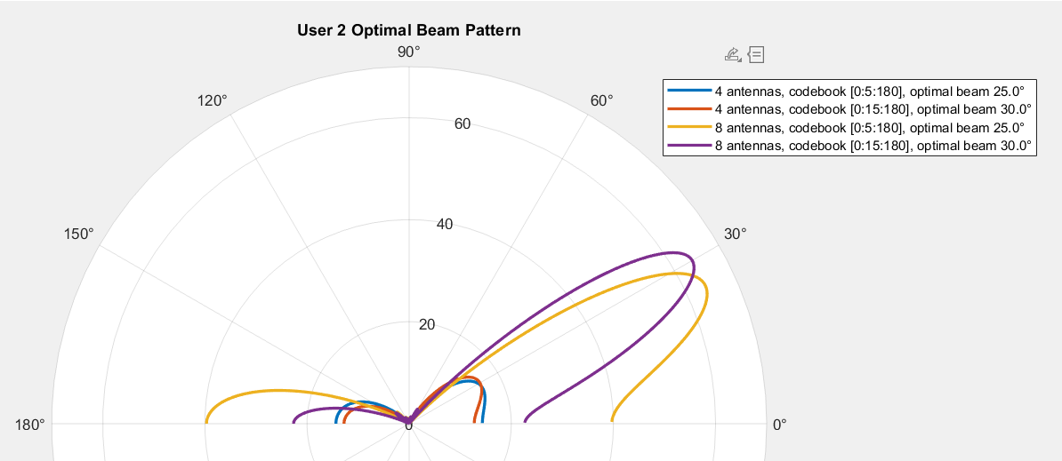
Answers from 20 random runs for tasks 1 to 3:
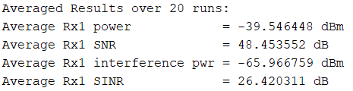
與原本的SNR差了約10db，隨機20次下會有比較多與beam對齊比較好的情形，使平均升高。

